**Газета школьного самоуправления**

**1 сентября-День знаний!**



**1 сентября 2016 г. в МБОУ СОШ №17 г. Твери**

Лето прошло, мы стоим на обновлённом крыльце нашей школы и смотрим на вытянувшиеся, загорелые и повзрослевшие лица одноклассников - нас переполняет радость!  
 1 сентября одиннадцатиклассники чувствуют особую ответственность, ведь они вводят в большое школьное здание новую жизнь маленьких, забавных, любопытных пятиклашек.  
Классные руководители, задаренные цветами, настраивают на серьезную учебу и раздают фирменные, с логотипом и девизом школы: "Трудолюбие, творчество, талант", дневники.  
 В сложном современном мире можно быть защищённым, если ты проинформирован. Поэтому 2 сентября был проведён антитеррористический единый классный час – нам рассказали, как избежать опасности.  
 Отдохнувшие ребята ходят в белых блузках и отглаженных пиджаках, а фотографы спешат запечатлеть их улыбки и бодрость.

***С Новым учебным годом!***

**\День знаний**

Первого сентября в нашей школе прошёл праздник, посвященный Дню Знаний. На нём побывали высокие гости, школьники всех возрастов, а также их родители и, конечно же, учителя.

Для большинства учеников этот год не первый в нашей школе, каждый из них ждёт от него целую бурю положительных эмоций и новых знаний. Но ведь это ещё и самый долгожданный день для наших первоклассников, которых мы рады приветствовать в стенах школы! В этот день их лица были полны восторга и любопытства, каждый с нетерпением ждал, что же будет дальше. Мы искренне надеемся, что праздник принёс им исключительно положительные эмоции, а этот день они всегда будут вспоминать с улыбкой.

За лето очень сильно изменился облик нашей школы, что заметили и ученики, и взрослые. Все отметили, что за очень короткое время школа стала свежее и ещё великолепнее, чем раньше, за это хочется сказать огромное спасибо нашему директору.

**Желаем всем успехов в учёбе и творчестве в этом году!**

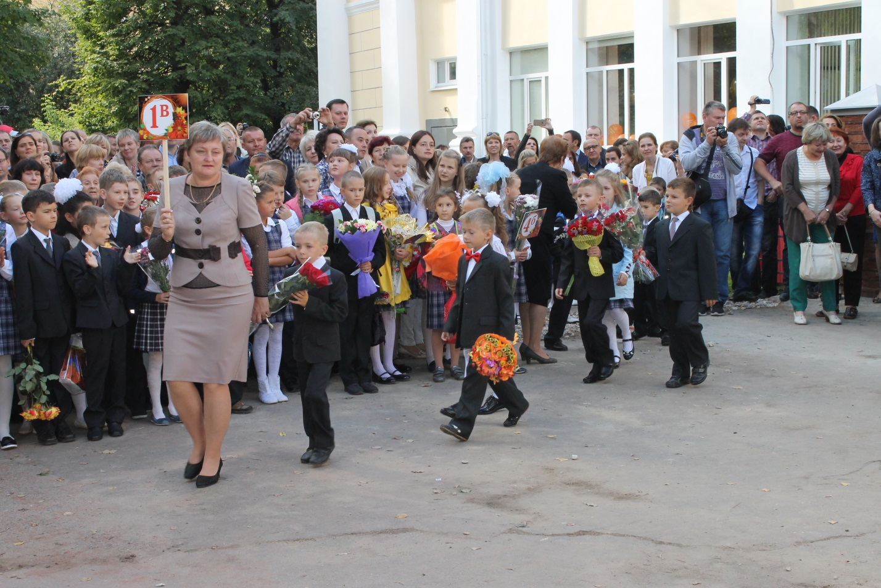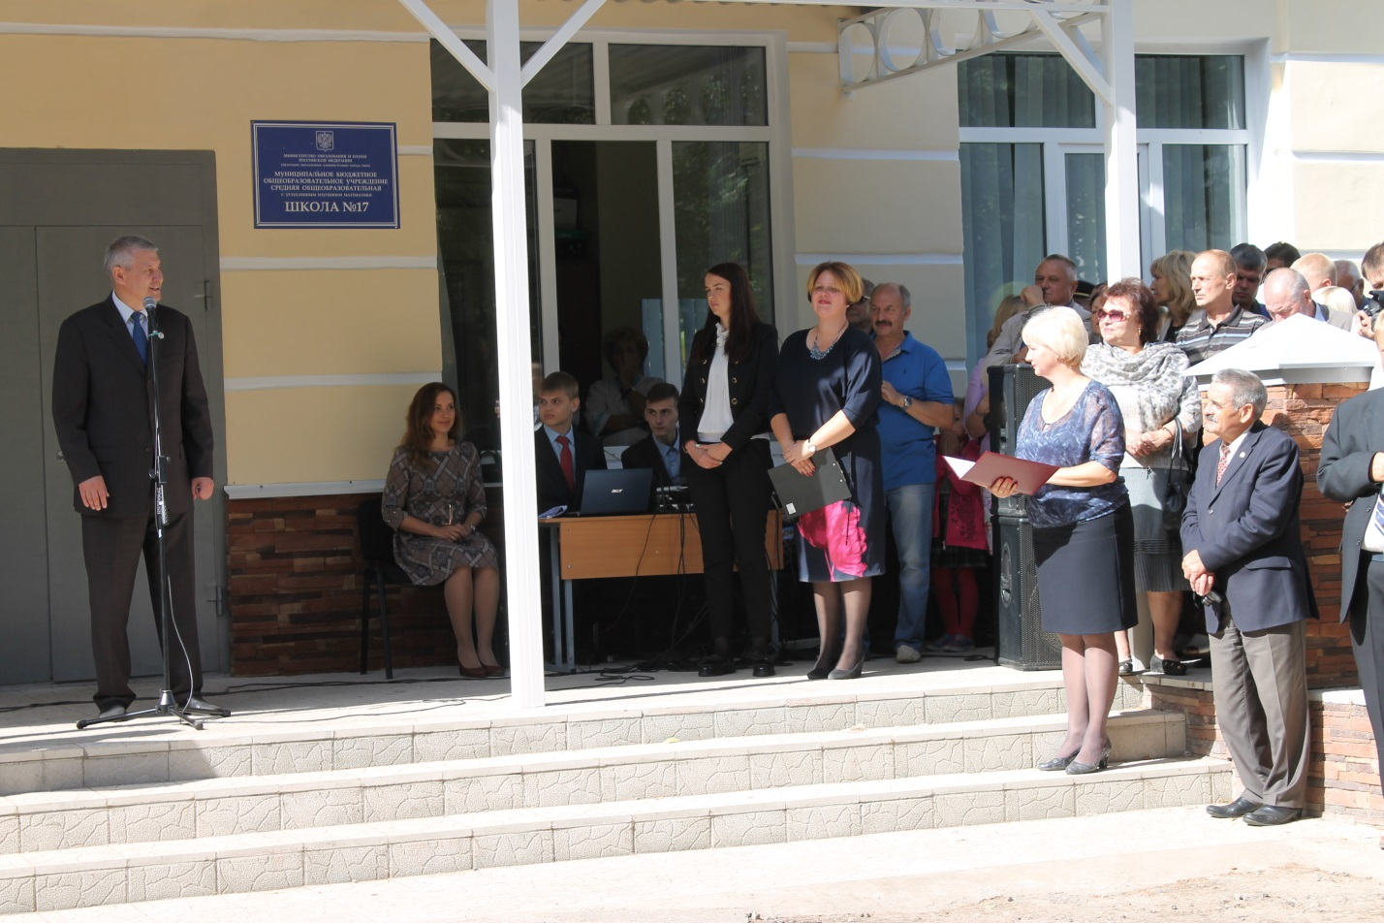

Вот и осени дыхание,

Новый лист календаря.

Снова наступил День знаний —

Главный праздник сентября!

Ты с хорошим настроением

В школу каждый день иди.

На любой вопрос решение

Сможешь ты тогда найти!

№1 от 7.09.2016 г.

Главный редактор: Лозина Анна (9-5 кл.)

Редакторы:

Красавцева Диана (9-5 кл.),

Журавлева Мария (9-5 кл.),

Боровик Владимир (10-2 кл.),

Дворцова Яна (9-5 кл.)

**Анонс**

8.09 – Международный день распространения грамотности (в библиотеке школы на больших переменах и в пересменок будет проходить тотальный диктант)

12.09 – День памяти жертв войны

21.09 – Международный День Мира

1.10 – Международный День пожилого человека

5.10 – День самоуправления, приуроченный к Международному Дню учителя

19.10 – Фестиваль гимназий и лицеев

26.10 – Международный День школьных библиотек (акция «Подари книгу», выставка в библиотеке)

**Российское движение школьников**

Российское движение школьников (РДШ) — общественно-государственная детско-юношеская организация, деятельность которой целиком сосредоточена на развитии и воспитании школьников. В своей деятельности движение стремится объединять и координировать организации и лица, занимающиеся воспитанием подрастающего поколения и формированием личности.

В рамках этой программы в школе будут развиваться следующие направления деятельности:

* Личностное развитие (творческое развитие, популяризация ЗОЖ среди школьников, популяризация профессий)
* Гражданская активность (волонтерская деятельность, поисковая работа, изучение истории и краеведения)
* Военно-патриотическое направление (осуществляется при координации с Всероссийским военно-патриотическим движением «Юнармия»)
* Информационно-медийное направление (подготовка детского информационного контента, информационное развитие в рамках деятельности Российского движения школьников, создание школьных СМИ)

Участником движения можно стать с 8-ми лет.

Подробнее вы можете узнать на сайте [www.рдш.рф](http://www.рдш.рф) или в официальной группе ВКонтакте[www.vk.com/rms_to](http://www.vk.com/rms_to)



**Визит выпускника**

24 августа нашу школу посетил выпускник 1984 года Андрей Олегович Антонов. Он побеседовал с Тимкиной Викторией Викторовной и учениками (Дворцова Яна 9-5, Боровик Владимир 10-2, Лозина Анна 9-5) и ответил на наши вопросы. Также мы показали ему старые фотографии, на которых он узнал некоторых своих учителей, в том числе классного руководителя и учителя математики Алексееву Тамару Леонидовну.   
 Андрей Олегович рос в семье военных (отец и старший брат), что послужило причиной частых переездов, поэтому он перешёл в 17 школу только в пятом классе (1979 год), любимым предметом стал немецкий язык. Но помимо учёбы почти весь его класс увлекался туристическими походами, которые организовывал Крысин Александр Владимирович, а зимой ребята катались на лыжах. Школьные годы Антонова были очень яркими, но самым запоминающимся для него стало принятие в комсомол, прошедшее в феврале 1982 года, Андрей Олегович рассказал нам, что он невероятно сильно нервничал, но всё прошло просто отлично.   
 За время учёбы в школе наш гость научился самостоятельности и независимости. Наверное, именно это помогло ему получить два высших образования и добиться очень многого в жизни. После школы Андрей Олегович поступил на факультет гражданской обороны, после чего уехал служить на Урал. Затем он вернулся в Москву и закончил военную академию (1993-1996).  
В конце беседы Андрей Олегович посоветовал нам ценить труд руководителей и учителей, ведь они делают всё для нашего благополучия и дальнейшего счастья.   
 После того, как гость ушёл, все мы сошлись на том, что этот разговор был очень приятен и интересен, и мы надеемся на более частые визиты наших выпускников, потому что они подают нам пример и помогают двигаться дальше.

